obecně závazná vyhláška města beroun

**č. 2/2006**

# požární řád mĚSTA Beroun

Zastupitelstvo města Beroun se na svém zasedání dne 9. 5. 2006 usneslo v souladu s ustanovením § 29 odst. 1 písm. o) bod 1 zákona č. 133/1985 Sb., o požární ochraně, ve znění pozdějších předpisů a podle § 10 písm. d) a § 84 odst. 2 písm. i) zákona č. 128/2000 Sb., o obcích (obecní zřízení), ve znění pozdějších předpisů, vydat tuto obecně závaznou vyhlášku:

## **Čl. 1**

## **Úvodní ustanovení**

1. Požární řád města Beroun upravuje organizaci a zásady zabezpečení požární ochrany ve městě.

## **Čl. 2**

## **Zabezpečení požární ochrany ve městě**

1. Ochrana životů, zdraví a majetku občanů před požáry, živelními pohromami a jinými mimořádnými událostmi v katastru města je zajištěna jednotkou požární ochrany Hasičského záchranného sboru (dále jen HZS) Středočeského kraje - územní odbor Beroun, Pod Studánkou 1258, Beroun, na základě smlouvy o spolupráci při zabezpečování požární ochrany ve městě Beroun, uzavřené mezi ČR - HZS Středočeského kraje a Městem Beroun.
2. Povinnosti města jako správního úřadu na úseku požární ochrany zajišťuje MěÚ Beroun, kancelář tajemníka, úsek krizového řízení a ochrany obyvatelstva.

**Čl. 3**

**Požární bezpečnost při zvýšeném nebezpečí vzniku požáru**

1. Podmínky k zabezpečení požární ochrany v době zvýšeného nebezpečí vzniku požárů stanoví nařízení Středočeského kraje č. 3 ze dne 21. 4. 2004.
2. Další podmínky podle místní situace nejsou stanoveny.

**Čl. 4**

**Zdroje vody pro hašení požárů**

1. Město Berounstanovuje následující zdroje vody pro hašení požárů, které musí svou kapacitou, umístěním a vybavením umožnit účinný požární zásah:
2. přirozené

1. řeka Berounka, odběrní místo levý břeh, Závodí - nad jezem

2. řeka Litavka

3. potok Loděnice, v lokalitě Hostím, hlavní silnice, pod mostem

4. rybník Brdatka v polovině cesty z Berouna na Zdejcinu, vlevo od silnice

plocha 2976 m2, hloubka od 0,75 m u přítoku, čerpání z hráze

5. rybník na Jarově, plocha 1314 m2, objem 1900 m3

1. umělé

1. hydrantová síť, odběrní místa jsou v příloze č. 1 a 2

2. požární nádrž Zdejcina, v horní části obce, vlevo, objem 125m3

1. Město zpracovává a udržuje v aktuálním stavu plánek města s vyznačením zdrojů vody pro hašení požárů, který v jednom vyhotovení předává jednotce HZS Středočeského kraje územní odbor Beroun.
2. Plánek města Beroun s vyznačením zdrojů vody pro požární účely je v příloze č. 3.

**Čl. 5**

**Ohlašovny požárů a další místa pro hlášení požárů a jejich označení**

1. Přijetí ohlášení požáru, živelní pohromy či jiné mimořádné události v katastru města Beroun je zabezpečeno systémem ohlašoven požárů.
2. Město Beroun zřizuje ohlašovnu požárů, která je trvale označena tabulkou „Ohlašovna požárů“ v budově: Městský úřad Beroun, služebna Městské policie, Husovo nám. 68, 266 43 Beroun, v mimopracovní době je přístup ke služebně Městské policie z ulice Na Příkopě, tel. 311 654 291, nebo tísňové číslo městské policie 156.
3. Další místo pro hlášení požárů, které je trvale označeno tabulkou „Zde hlaste požár“, nebo symbolem telefonního čísla 150 nebo 112: HZS Středočeského kraje, územní odbor Beroun, Pod Studánkou 1258, tel. 950 841 541, tísňové číslo 150 nebo 112, které je zabezpečeno operátory krajského operačního a informačního střediska (dále jen KOIS) HZS Středočeského kraje se sídlem v Kladně.
4. K ohlášení požáru na tísňové číslo 150 nebo 112, může být bezplatně použit každý veřejný telefonní automat, pevná linka nebo mobilní telefon. Mobilní telefon lze použít pro volání na číslo 112 i bez podpory signálu vlastního operátora.

**Čl. 6**

**Způsob vyhlášení požárního poplachu**

1. Vyhlášení požárního poplachu se provádí z KOIS HZS Středočeského kraje: signálem „POŽÁRNÍ POPLACH“, který je vyhlašován přerušovaným tónem sirény po dobu jedné minuty (25 sec. tón – 10 sec. pauza – 25 sec. tón), nebo na žádost KOIS HZS Středočeského kraje městským rozhlasem: signálem „POŽÁRNÍ POPLACH“, nahrávkou zvuku elektronické sirény (napodobuje hlas trubky troubící tón „HO – ŘÍ“, „HO – ŘÍ“) po dobu jedné minuty (je jednoznačný a nezaměnitelný s jinými signály) a verbální informací „požární poplach“.
2. V případě poruchy technických zařízení pro vyhlášení požárního poplachu se požární poplach ve městě vyhlašuje požárními vozidly HZS, nebo na žádost KOIS HZS Středočeského kraje ručním megafonem nebo megafonem z auta Městské policie Beroun, Policie ČR, nebo vozidel záchranné služby.

**Čl. 7**

**Seznam sil a prostředků jednotek požární ochrany**

**z Požárního poplachového plánu kraje**

1. Seznam sil a prostředků jednotek požární ochrany určených pro město Beroun podle výpisu z Požárního poplachového plánu Středočeského kraje je v příloze č. 4.

**Čl. 8**

**Závěrečná a zrušovací ustanovení**

1. Jednotlivá ustanovení této vyhlášky nenahrazují povinnosti fyzických a právnických osob stanovené zvláštními právními předpisy, pokud se na tyto povinnosti zvláštní právní předpisy vztahují.
2. Touto vyhláškou se ruší Požární řád města Berouna, schválený dne 20. 5. 1993 Městským zastupitelstvem Beroun.
3. Tato vyhláška nabývá účinnosti od 1. 6. 2006.

Seznam příloh:

Příloha č. 1 Seznam hydrantů využitelných pro požární účely

Příloha č. 2 Plánek města Beroun s vyznačením odběrních míst vody z hydrantové sítě

pro požární účely

Příloha č. 3 Plánek města Beroun s vyznačením zdrojů vody pro požární účely

Příloha č. 4 Seznam sil a prostředků jednotek požární ochrany podle Požárního poplachového plánu Středočeského kraje

MUDr. Jiří Besser Ing. Tomáš Havel

starosta místostarosta

**Obecně závazná vyhláška byla vyhlášena vyvěšením na úřední desce MěÚ Beroun**

**dne: 15.5.2006**

Obecně závazná vyhláška byla z úřední desky sejmuta dne: 2.6.2006

Příloha č. 1

### Seznam hydrantů využitelných pro požární účely

# Lidická

6 hydrantů rozmístěných středem silnice:

- mezi ulicí Pod Haldou a Mostníkovskou, u č.p. 338

- v křižovatce s ulicí V Dolině, u Frigery, u č. p. 680

- v křižovatce s ulicí Spojovací

- mezi ulicí U Berounky a Lužní, u č.p. 561

- mezi ulicí Lužní a Luční, u č.p. 552

- v křižovatce s ulicí Luční

# Okružní

v silnici, před SOŠ a SOU Hlinky, v křižovatce s Chválovou ulicí

1. Jungmannova

v silnici, u domu č. 699

# Kollárova

v silnici, u domu č. 484

# Třída Míru

v křižovatce ulic: Jungmannova, Pod Homolkou a Třída Míru, u Rockového klubu

1. Třída Míru

v chodníku, u panelového domu č. 1397, pod prodejnou Plus

1. Košťálkova

v rohu travní plochy, směrem k panelovému domu č. 1351,

u křižovatky Košťálovy ulice a odbočky k výměníku nad čerpací stanicí Benzina

# Obchodní

v trávníku, před odbočkou pro zásobování Delvity, mezi Delvitou a PennyMarketem,

# Tovární

v parkovišti, před panelovým domem č. 38

(první 10-patrový panelový dům od budovy Policie ČR)

# Havlíčkova

ve vjezdu do vnitrobloku Polygonisu,

před křižovatkou ulic Havlíčkova a Tyršova, naproti prodejně obuvi

1. Pod Homolkou

v prostoru určeném pro kolmé stání vozidel, u domu č. 1706, pod zástavbou Palouček I

1. Palouček

v trávníku, u domu č. 1708, nad zástavbou Palouček I, nadzemní hydrant

# K Dubu

v trávníku, u domu č. 1714, v zástavbě Palouček II

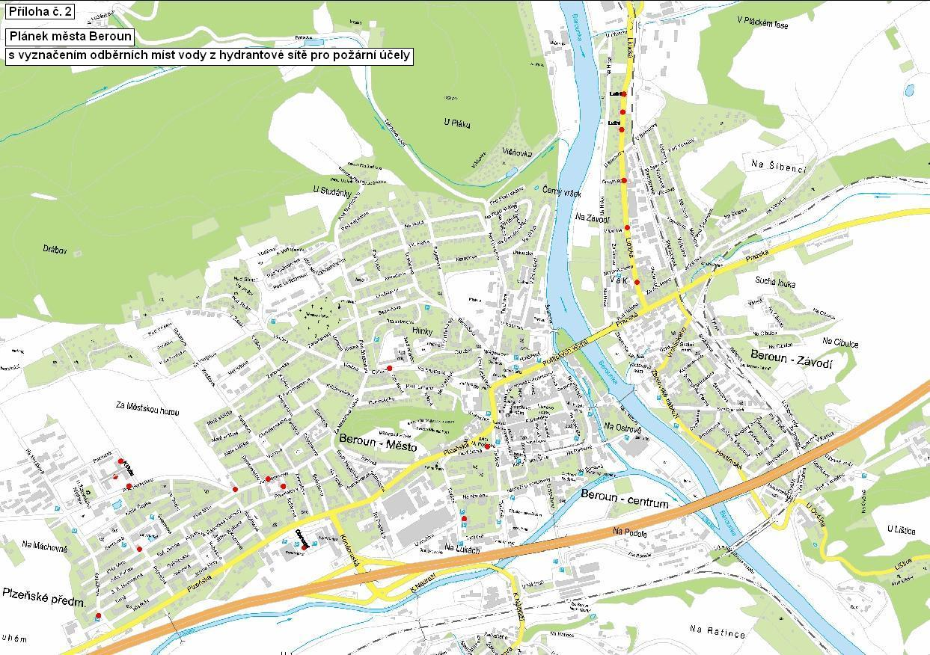

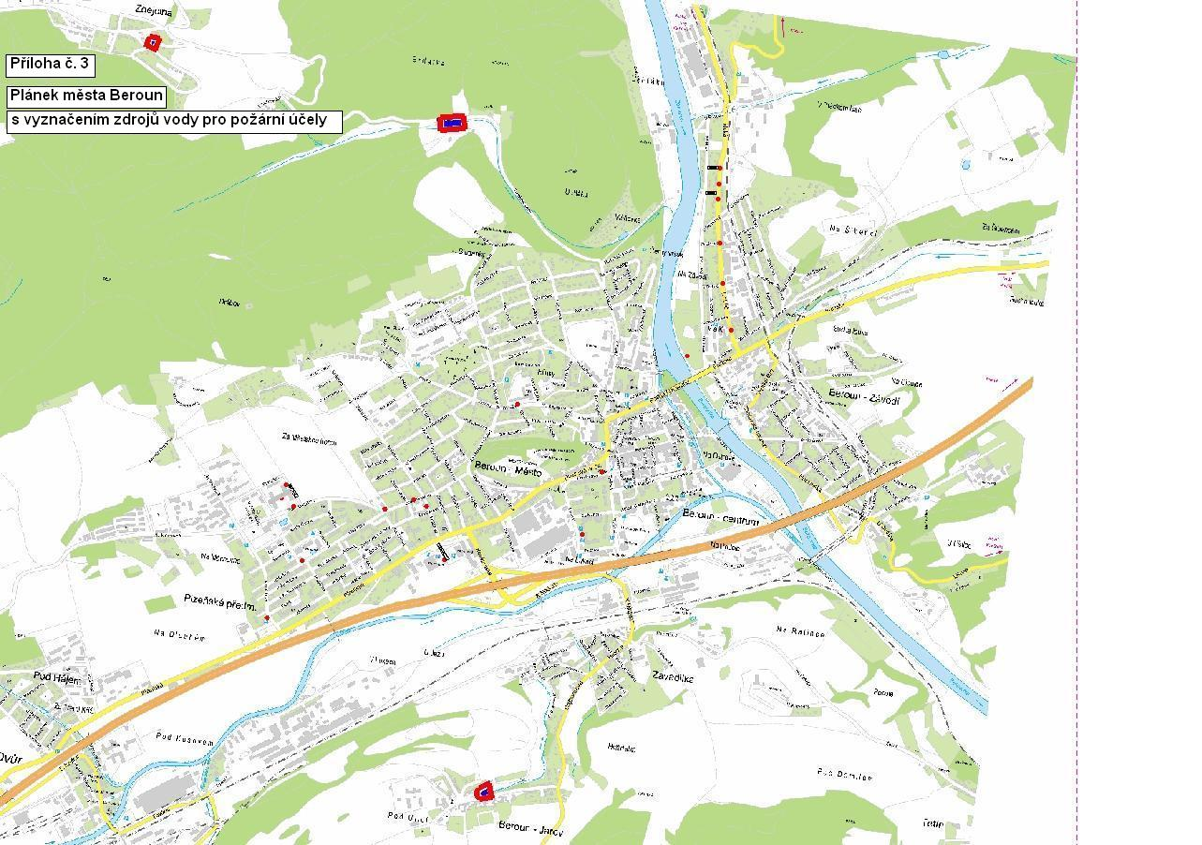

Příloha č. 4

**Seznam sil a prostředků jednotek požární ochrany**

**podle Požárního poplachového plánu Středočeského kraje**

1. Seznam sil a prostředků jednotek požární ochrany obdrží ohlašovna požárů města Beroun.
2. V případě vzniku požáru nebo jiné mimořádné události jsou pro poskytnutí pomoci v katastru města určeny podle stupně požárního poplachu následující jednotky požární ochrany:

|  |  |  |
| --- | --- | --- |
| 1. stupeň požárního poplachu | Beroun | dle vyžádání |
|  | Králův Dvůr JSDH | 2x CAS 25 |
|  | Zdice JSDH | CAS 32 |
| 2. stupeň požárního poplachu | Hořovice | dle vyžádání |
|  | Chyňava JSDH | CAS 25 |
|  | Nový Jáchymov JSDH | CAS 25, CAS 32 |
| 3. stupeň požárního poplachu | Řevnice | dle vyžádání |
|  | Liteň JSDH | CAS 32 |
|  | Karlštejn JSDH | CAS 25, CAS 32 |
|  | Osov JSDH | CAS 25 |
|  | Rudná JSDH | CAS 32 |
|  | Žebrák JSDH | CAS 25 |
| 4. stupeň požárního poplachu | St. 7 Praha Jinonice | dle vyžádání |
|  | Kladno | dle vyžádání |
|  | St. 2 Praha Petřiny | dle vyžádání |
|  | St. 8 Praha Radotín | dle vyžádání |
|  | Rakovník | dle vyžádání |
|  | Dobříš | dle vyžádání |

Síly a prostředky odpovídají požadavkům na vybavení stanic dle Vyhlášky MV č. 247/2001 Sb. o organizaci a činnosti jednotek požární ochrany, ve znění pozdějších předpisů.